

**О классификации пистолета для профессиональной монтажной пены по единой Товарной номенклатуре внешнеэкономической деятельности Евразийского экономического союза**

Решение Коллегии Евразийской экономической комиссии от 10 сентября 2015 года № 115

      В соответствии с пунктом 7 статьи 52 Таможенного кодекса Таможенного союза Коллегия Евразийской экономической комиссии **решила:**  
      1. Пистолет для профессиональной монтажной пены, представляющий собой ручной инструмент для регулирования выхода профессиональной монтажной пены из баллона, позволяющий дозировать скорость и объем выхода профессиональной монтажной пены при помощи встроенного клапана, состоящий из трубки (сопло) для выхода пены, оборудованной двумя клапанами, специальной ручки с курковым механизмом, устройства крепления баллона непосредственно на корпусе и механизма регулировки подачи пены, в соответствии с Основными правилами интерпретации Товарной номенклатуры внешнеэкономической деятельности 1 и 6 классифицируется в подсубпозиции 8205 59 809 9 единой Товарной номенклатуры внешнеэкономической деятельности Евразийского экономического союза (примеры изображений пистолета для профессиональной монтажной пены приведены в приложении).  
      2. Настоящее Решение вступает в силу по истечении 30 календарных дней с даты его официального опубликования.

*Врио Председателя Коллегии*  
*Евразийской экономической комиссии         А. Слепнев*

ПРИЛОЖЕНИЕ

к Решению Коллегии           
Евразийской экономической комиссии  
от 10 сентября 2015 г. № 115

**ПРИМЕРЫ**   
**изображений пистолета для профессиональной монтажной пены**

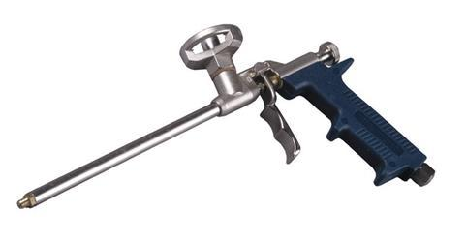

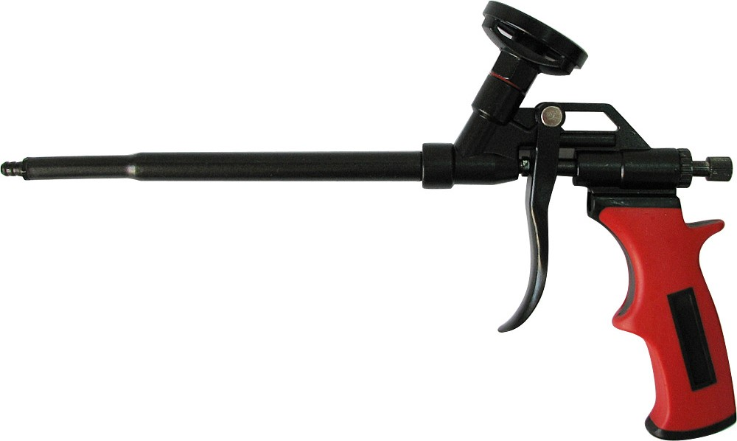

© 2012. РГП на ПХВ «Институт законодательства и правовой информации Республики Казахстан» Министерства юстиции Республики Казахстан